Ligestilling

Forløbets formål:
Dette undervisningsforløb om ligestilling strækker sig over 6 lektioner af 60 minutters varighed. Forløbet er tænkt som introduktionsforløb til samfundsfag på c-niveau. Foruden det indholdsmæssige om ligestilling i Danmark er der lagt stor vægt på at introducere til, hvad samfundsfag handler om, hvilke fagområder der arbejdes med, hvordan fagområderne supplerer hinanden, og hvilke metoder vi ofte anvender, når vi undersøger det samfund vi alle sammen lever i. Det er ambitionen med forløbet om ligestilling, at eleverne opnår viden om, hvordan der arbejdes i samfundsfag fx bliver mere fortrolige med beskrivelse, analyse, diskussion og vurdering af henholdsvis kvalitative og kvantitative data således de hurtigt bliver udfordret og får ”hands on” på samfundet.

Ved at bruge ligestilling som en case på, hvordan ”samfundsfag arbejder”, er der gode muligheder for at provokere elevernes forestillinger for derved at stimulere til undren og forargelse over nogle af de åbenlyse uretfærdigheder, der forsat hersker mellem kønnene i Danmark. Temaet er desuden godt til at tydeliggøre dels, hvordan de forskellige fagområder (økonomi, sociologi og politologi) hver især belyser ligestilling med deres specifikke begreber og teorier, dels hvordan fagområder supplerer hinanden. Ved at kigge på fagområderne først for sig og derefter tage stilling til, hvordan de samarbejder om at undersøge den samfundsmæssig problematik ligestilling, bliver det forhåbentligt tydeligere for eleverne, at samfundsfag ikke er snævert opdelt i tre isolerede fagområder. Fagområder kan selvfølgelig noget hver for sig, men de bedste spørgsmål og svar fremkommer ofte når viden fra to eller alle tre fagområder kan bringes i spil.

Faglige mål:
- Eleven skal arbejde med at anvende og kombinere viden om økonomi, politologi og sociologi til at redegøre for aktuelle samfundsmæssige problemer og løsninger herpå
- Eleven skal arbejde med, at kunne argumentere på et fagligt grundlag for egne synspunkter, indgå i en faglig dialog og diskutere en faglig problemstilling
- Eleven skal arbejde med at kunne skelne mellem forskellige typer argumenter og udsagn, herunder forskellen på beskrivelse og vurdering
- Eleven skal arbejde med at kunne tilegne sig og demonstrere viden om fagets identitet og metoder
- Eleven skal arbejde med at kunne formidle indholdet i enkle modeller og tabeller
- Eleven skal arbejde med at formidle og analysere på fagets taksonomiske niveauer med anvendelse af fagets terminologi
Kernestof:
- Kvantitativ og kvalitativ metode
- Levevilkår
- Identitetsdannelse (kønsidentitet)
- Fordeling af samfundets goder
- Partipolitiske holdninger

Materiale:
- Peter Brøndum & Thor Banke Hansen: Luk Samfundet Op! Columbus 2010, s.12-23
- 8 små film fra www.luksamfundetop.dk – hvor de politiske partier tilkendegiver deres holdninger til ligestilling mellem kønnene i Danmark
- ”Kvinder er simpelthen ikke en lige så god arbejdskraft som mænd”, Interview med professor i økonomi Nina Smith fra Århus Universitet, Politiken d.17.7.2010
- ”Løn, køn og kommissioner”, af Kenneth Reinicke, Politiken d.28.5.2010
- ”Her er vor tids hekse”, Interview med forfatteren Hanne Vibeke Holst, Politiken d.14.8.2010
- ”En seriøs ligestillingsdebat”, kronik af Dorte Steenberg, Politiken d.6.8.2010
- ”Loven gælder altså også for kvinder”, Kronikken af Lene Malacinski, Berlingske Tidende 24.9.2010
- http://www.ft.dk/Demokrati/Partier/partiernesPolitik/detMenerPartierneOm/Arbejdsmarked/Ligestilling.aspx
- http://www.lonkommissionen.dk/
- http://www.dst.dk/Sites/KVM/Arbejdsmarkedet%20og%20familieliv/kv_andel_arb.aspx
- http://www.dst.dk/Sites/KVM/Arbejdsmarkedet%20og%20familieliv/kv_andel_udd.aspx

- lektion: Hvad er samfundet?
Dagsorden og arbejdsformer | Lektie og materiale
- Introducer til brugen af mindmap  - Anvend evt. tekstboks 1.5 side 21-22.  - Individuel øvelse (ca. 5 min.).  - Hver elev laver et mindmap over emnet: Hvad er samfundet?  - Opfordre evt. eleverne til, at skrive så ufiltreret som muligt.  - Gruppeøvelse (ca. 10 min. i grupper af ca. 4):  - Eleverne skal med udgangspunkt i deres egne mindmap lave et fælles mindmap over emnet: Hvad er samfundet?  - Udlever evt. A3 til eleverne.  - Fælles opsummering (ca. 15 min.):  - Lav et fælles mindmap på tavlen.  - Diskussionsøvelse (ca. 15 min.):  - Hvad er samfundets identitet, og hvilke eksklusions- og inklusionsmekanismer er der i samfundet.  - Tag udgangspunk i det fælles mindmap og marker evt. følgende på forskellige måder:  - Hvad er samfundets styrker?  - Hvad er samfundets svagheder?  - Hvad truer samfundets eksistens?  - Hvad giver samfundet nye muligheder?  - Er der elementer, der ER samfundet – noget der kan betragtes som samfundets kerne?  - Er der elementer, der:  - Holder sammen på samfundet  - Splitter samfundet  - Afgrænser samfund | Ikke nødvendigvis med lektie, dog relateret til side 12-13, samt Tekstboks 1.5 side 21-22 i Brøndum & Hansen (2010): Luk samfundet op! Forlaget Columbus. København.

- lektion: Hvad er samfundsfag?
Dagsorden og arbejdsformer | Lektie og materiale
- Lærerstyret introduktion til samfundsfag (ca. 15 min.)  - Introducer til samfundsvidenskabens fagområder – økonomi, sociologi og politologi  - Anvend fx PowerPoint 1 Kapitel 1.  - Gruppeøvelse i samme grupper som 1. lektion (ca. 15 min.)  - Lad eleverne placere elementerne i deres mindmap fra 1. lektion indenfor de forskellige fagområder  - Udlever evt. A3 til eleverne.  - Fælles opsamling (ca. 15 min.).  - Tegn de tre cirkler med fagområderne på tavlen og noter elevernes kommentarer og idéer.  - Diskuter, hvad der er i fællesmængderne fx socioøkonomiske, politisk sociologisk og økonomisk politiske emner. | - Side 12-13, Brøndum & Hansen (2010): Luk samfundet op! Forlaget Columbus. København.  - PowerPoint 1 Kapitel 1

- lektion: Ligestilling i Danmark.
Dagsorden og arbejdsformer (induktiv tilgang) | Lektie og materiale
- Systematisering af kvantitative data.  Lad eleverne indsamle de kvantitative data fra deres egne undersøgelser af deres forældres indkomster.  - Anvend fx Excelark 1 Kapitel 1.  - Introduktion til tabellæsning (ca. 10 min.).  - Præsenter tabellæsning for eleverne ved hjælp af Metode - How to do: Hvordan læser jeg en tabel, side 14.  - Privatansatte mænd og kvinders lønforhold (ca. 15 min).  Læs Tabel 1.1 side 14 i følgende sekvenser:  - Individuel runde: Hver enkelt læser tabellen (2 min.).  - Parrunde: Eleverne forklarer tabellen for sin sidemand (2 min.).  - Holdrunde: Lad en elev læse tabellen på tavlen. For at hjælpe eleven kan man eventuelt indføre en ”livline” eller lignende.  - Lærerrunde: Opsummer tabellen og samler op på det eleverne havde sværest ved.  - Komparativ øvelse (ca. 15 min.).  Sammenligning af Tabel 1.1 med den elevproducerede tabel fra pkt. 1 i sekvenser, som under pkt. 3. | - Side 14, Brøndum & Hansen (2010): Luk samfundet op! Forlaget Columbus. København.  - Undersøg jeres forældre (eller to tilsvarende personer af forskelligt køn) højeste uddannelsesniveau og løn.  - PowerPoint 2 Kapitel  - Excelark 1 Kapitel 1

- lektion: Ligestilling med økonomiske briller
Dagsorden og arbejdsformer | Lektie og materiale
- Repetition (ca. 5 minutter)  Hvad er samfundet, og hvad er samfundsfag?  - Introduktion til økonomi (ca. 10 min.)  - Præsenter eleverne for knappe ressourcer, økonomiske nøglebegreber og økonomisk magt  - Ligestilling med økonomiske briller (ca. 25 min.).  - Læreren inddeler klassen i grupper af fire elever, og uddeler de fire forskellige kort om økonomisk ligestilling, der findes på side 5-6.  - Derefter mødes eleverne i ekspertteams – der består af elever med samme kort.  - I ekspertteams arbejder eleverne med, at tilegne sig den viden der står på kortet og medlemmer hjælper hinanden med, at forberede en præsentation af det, der står på kortet.  - Alle vender tilbage til deres gruppe, hvor de skiftevis præsenterer deres informationer fra deres kort uden andre afbryder.  - Grupperne diskuterer informationerne på kortene.  ”Øvelsen er inspireret af Ekspert-pudslespil, side 94-95, Kagan, Spencer & Stenlev, Jette (2010): Cooperative Learning. Undervisning med samarbejdsstrukturer. Livionia Print. | - Side 15-16, Brøndum & Hansen (2010): Luk samfundet op! Forlaget Columbus. København.  - PowerPoint 3 Kapitel 1  - Kort om økonomisk ligestilling, se side5-6.

KORT 1
”Det irriterende ved feminismen er den offerrolle, som bliver trukket ned over mig som kvinde. Hele den opfattelse af at kvinder bliver diskrimineret, fra vi står op, til vi går i seng – jamen det passer jo ikke. Kvinder i dag er stærke, selvstændige og tjener deres egne penge. Og jeg har aldrig mødt en mandschauvinist…
Det pudsige er, at de kvinder der taler højest om at være ofre for mandlig undertrykkelse, er fra samfundets elite. De er jo selv levende beviser på fraværet af kvindeundertrykkelse. De interesserer sig for kvindekvoter i bestyrelser og øremærket barsel til mænd. De vil bestemme, hvordan andre mennesker skal leve, så det ser pænt ud i statistikken. men de taler aldrig om, at en pige har en langt større chance for at få en uddannelse end en dreng…
lønforskellen i dag skyldes først og fremmest at kvinder søger ind i den offentlige sektor og flere mænd bliver chefer. Men er det undertrykkelse?...
De har med åbne øjne valgt et job, der giver mening og en god balance mellem arbejde og familieliv. Der er jo ingen der taler om for få kvindelige kloakarbejdere…”

Kilde: Uddrag fra interviewet ”fri mig for elitefeministerne” med journalist Leny Malachinski i Politiken d.12.9.2009

KORT 2
”Undersøgelsens resultater viser, at der foregår forskelsbehandling på mange niveauer. Hele 44 % af de adspurgte (kvinder) fortæller, at der i deres folkeskoletid blev gjort forskel på drenge og piger, og 21 % kan nikke genkendende til, at de mandlige medstuderende har fået højere karakterer alene i kraft af deres køn. Fx fortæller en kvinde om en idrætslærer i gymnasiet, der ikke lagde skjul på, at han ”kun gav høje karakterer til hankønsvæsener og Team Danmark-elever”. Når kvinderne senere begiver sig veluddannede ud på arbejdsmarkedet, gentager mønstret sig. 31 % siger, at deres mandlige kolleger får en højere løn for at udforme samme arbejde som kvinderne, og hele 36 % har decideret oplevet at blive valgt fra til en opgave på grund af deres køn…I forlængelse heraf siger 30 %, at de generelt har svært ved at slå igennem i sammenhænge hvor mændene er overrepræsenterede…Faktisk har mere end hver fjerde (28 % af de adspurgte)…forladt en kæreste på grund af hans kønsrolleopfattelse”

Kilde: Magasinet Cosmopolitans ligestillingsundersøgelse d.3.2008

KORT 3
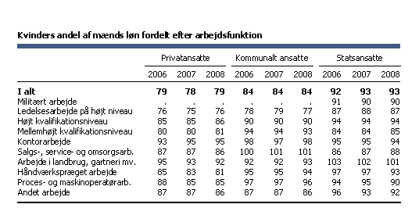
Kilde: http://www.dst.dk/Sites/KVM/Arbejdsmarkedet%20og%20familieliv/kv_andel_arb.aspx

KORT 4

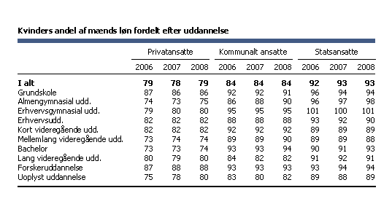

Kilde: http://www.dst.dk/Sites/KVM/Arbejdsmarkedet%20og%20familieliv/kv_andel_udd.aspx
- lektion: Ligestilling med sociologiske briller
Dagsorden og arbejdsformer | Lektie og materiale
- Repetition af ligestilling med økonomiske briller (ca. 5 minutter)  - Systematisering af kvantitative data.  Lad eleverne indsamle de kvantitative data fra deres egne undersøgelser af deres forældres kønsroller.  - Anvend fx Excelark 2 Kapitel 1  - Kønsroller i hjemmet (ca. 30 min).  Sammenlign de elevproducerede tabeller side 8-9 med tabellerne fra Surveybank.aau.dk side 10-11:  - Eleverne inddeles i matrixgrupper, der tager sig af hhv.:  - Tøjvask  - Rengøring  - Madlavning  - Småreparationer  - Indkøb  - Gruppearbejde: Sammenlign de to tabeller om jeres emne (ca. 5 min.).  - Oplæg: Ekspertoplæg (ca. 15 min.).  Hver elev sammensættes i ny gruppe, så hvert medlem i de nye grupper indeholder en ekspert i tøjvask, en i rengøring osv. Eksperterne fremlægger gruppearbejdet for de andre eksperter.  - Opsummering: Fælles opsummer (ca. 5 min.).  - Introduktion til sociologi  - Anvend fx PowerPoint 4 Kapitel 1 | - Side 16-17, Brøndum & Hansen (2010): Luk samfundet op! Forlaget Columbus. København.  - PowerPoint 4 Kapitel 1  - Undersøgelse af kønsroller i dit eget hjem side 8-9.  - Tabellerne fra Surveybank.aau.dk side 10-11.

Tabeller til undersøgelse af kønsroller
Hvem vasker tøj? | Mænd | Kvinder
Altid mig
For det meste mig
Mig og min ægtefælle/partner deles nogenlunde ligeligt
For det meste min ægtefælle/partner
Altid min ægtefælle/partner
En tredje person
Ved ikke

Hvem gør rent? | Mænd | Kvinder
Altid mig
For det meste mig
Mig og min ægtefælle/partner deles nogenlunde ligeligt
For det meste min ægtefælle/partner
Altid min ægtefælle/partner
En tredje person
Ved ikke

Hvem laver mad? | Mænd | Kvinder
Altid mig
For det meste mig
Mig og min ægtefælle/partner deles nogenlunde ligeligt
For det meste min ægtefælle/partner
Altid min ægtefælle/partner
En tredje person
Ved ikke

Hvem udfører småreparationer? | Mænd | Kvinder
Altid mig
For det meste mig
Mig og min ægtefælle/partner deles nogenlunde ligeligt
For det meste min ægtefælle/partner
Altid min ægtefælle/partner
En tredje person
Ved ikke

Hvem køber dagligvarer? | Mænd | Kvinder
Altid mig
For det meste mig
Mig og min ægtefælle/partner deles nogenlunde ligeligt
For det meste min ægtefælle/partner
Altid min ægtefælle/partner
En tredje person
Ved ikke

Statistik fra Surveybank.aau.dk
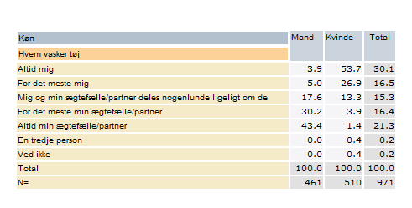
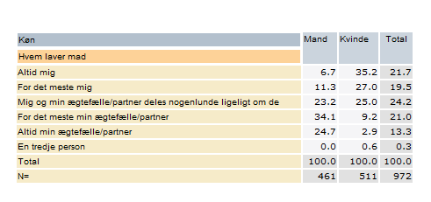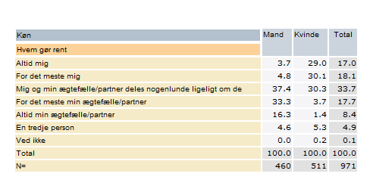

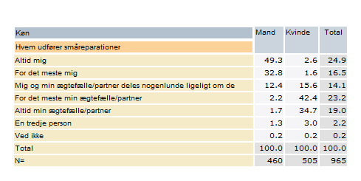
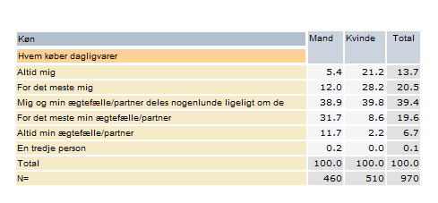

- lektion: Ligestilling med politologiske briller
Dagsorden og arbejdsformer | Lektie og materiale
- Diskussion af udsagn om ligestilling (ca. 20 min.)  - Præsenter udsagn om ligestilling (findes i PowerPoint 5 eller side 13 i undervisningsbeskrivelsen).  - Lad eleverne diskutere udsagnene i par eller grupper der om muligt består af begge køn.  - Opsummer diskussionerne på klassen  - Introduktion til politologi (ca. 10 min.)  - Anvend fx PowerPoint 5 Kapitel 1.  - Ligelønsloven (ca. 5 min.)  - Anvend fx PowerPoint 5 Kapitel 1.  - Elevatortale om ligestilling (ca. 25 min.)  Forestil dig, at du møder Ministeren for ligestilling i Danmark om 5 min. I en af Folketingets elevatorer. Du kan lige nå at give ministeren 2-3 argumenter for din holdning til ligestilling i Danmark på elevatorturen:  - Hver elev skriver 2-3 argumenter ned (5 min.)  - Eleverne stiller sig i to cirkler – en indercirkel og en ydercirkel af lige mange. Eleverne i indercirklen står med ansigtet pegende ud af cirklen og eleverne i ydercirklen med ansigterne indad, således alle står parvis overfor hinanden.  - Indercirklen er ministeren og eleverne i ydercirklen får nu lov til at argumentere (1 min.).  - Indercirklen roterer to gange til venstre, og nu er det elever i ydercirklen der er ministeren og eleverne i indercirklen, der får lov at argumentere (1 min.).  - Øvelsen gentages et antal gange. | - Side 17-20, Brøndum & Hansen (2010): Luk samfundet op! Forlaget Columbus. København.  -PowerPoint5 Kapitel 1

UDSAGN OM LIGESTILLING TIL DISKUSSION
- Det er vigtigere at kvinder tager barsel end mænd gør det.

- Jeg vil hellere aflevere min bil til en mandlig mekaniker end en kvindelig.

- Kvindelige pædagoger er mere kvalificerede end mandlige pædagoger.

- Kvinder er dårligere landmænd end mænd.

- Hvis jeg skal have lagt en manicure, så vil jeg aldrig have en mand til at gøre det.

Det er ikke alle artikler listet i materialelisten, der umiddelbart indgår i forløbets lektionsplan, men de kan med fordel inddrages undervejs i forløbet. Se fx under kapitel 1 – øvelsesopgaver på www.luksamfundetop.dk hvor der henvises til en række supplerende materialer.

